ИСПОЛЬЗОВАНИЕ СРЕДСТВ ИКТ В ЭТНОКУЛЬТУРНОМ ОБРАЗОВАНИЕ И ВОСПИТАНИИ В ДОШКОЛЬНОМ УЧРЕЖДЕНИИ
Дошкольный возраст имеет основополагающее значение для социального становления личности в целом и для воспитания энто толерантности, поскольку, с одной стороны, ребенок изначально толерантен, а с другой стороны именно на ранних стадиях закладывается прочная база для будущих этнических и расовых предрассудков.
Компонентами содержания социального развития дошкольников в поликультурном обществе становятся толерантность, патриотизм, гражданственность, которые формируются целенаправленно в педагогическом процессе дошкольного учреждения средствами вхождения ребенка в культуру.
В современной жизни необходим стержень, связующая нить между прошлым и настоящим. Что может перенести воспитанников из настоящего в прошлое? Как педагоги смогут формировать у воспитанников представления о культуре и быте своего народа и прививать патриотические чувства? Мы, педагоги детского сада решили, что главными помощниками в этих вопросах станут новые информационно-коммуникационные технологии (в дальнейшем ИКТ). Средства ИКТ, которые используем мы: компьютер,принтер, проектор, устройства для записи, аудио и видео средства.
ИКТ в образовательном процессе - это прежде всего:
- Создание новых средств для развития детей дошкольного возраста
- Доступный иллюстративный материал (видеоматериалы)
- Подбор иллюстративного материала для работы воспитателя с детьми и для оформления стендов, группы.
- Подбор дополнительного познавательного материала.
- Обмен опытом наработками других педагогов.
- Оформление групповой документации, отчётов.
Использование ИКТ в своей работе позволяет нам:
-В доступной форме, наглядно, преподнести детям материал, что соответствует наглядно-образному мышлению детей дошкольного возраста.
-Способствует развитию у дошкольников исследовательских способностей, познавательной активности.
-Формирует знания у детей при решении проблемных задач и преодолении трудностей.
Использование информационных технологий в этнокультурном образовании дает возможность обогатить, и обновить образовательный процесс в ДОУ и повысить его эффективность. Их использование во многом нам приходит на выручку. На сегодняшний день информационные технологии существенно расширяют возможности педагогов в сфере дошкольного образования. Возможности использования современного компьютера разрешают наиболее полно и успешно реализовать развитие способностей ребенка, сделать деятельность воспитателя более современным, что позволяет решать поставленные задачи с опорой на наглядность. Если сравнивать с традиционными формами обучения, то в работе с компьютером больше плюсов, чем минусов. Чистый звук, движение, мультипликация собирает внимание детей в считанные минуты, тем самым способствует развитию интереса к усвоению материалу, развитию воображения, памяти, фантазии. Диапазон использования ИКТ в образовательном процессе достаточно широк. Мультимедийные презентации самая удачная форма для предоставления материала для детей, в этнокультурном образовании. Обеспечивает накопление ребенком представлений о расовом и этническом составе страны, нашей республики Башкортостан. В своей работе, мы используем не только готовые презентации, но и сами создаем их, такие как: «Мы разные», «Народ Башкортостана», «Народные игры», др. Они способствуют воспитанию интереса к культуре своей страны, своей национальности, обеспечивает возможность отражать полученные знания в разных видах деятельности. Обсуждаем проблемные ситуации, связанные с решением проблем межэтнического взаимодействия в целях воспитания этнотолетарного отношения к людям различных национальностей, тоже с использованием презентаций и видео зарисовок.
На праздниках (народные, фольклорные, обрядовые), музыкальных развлечениях, семейных вечерах используем видео презентации. На мероприятие посвященное, к празднованию «День республики Башкортостан», проецировали всю красоту нашей республики, достопримечательности нашего города. Эта огромная возможность виртуально прогуляться по нашему городу. Самой распространенной формой использования деятельности в образовательном процессе дошкольного заведения является познавательная виртуальная экскурсия. «Виртуальная экскурсия» - еще один дополнительный способ посетить недоступные места, предложив уникальное путешествие. Таким образом на фольклорном празднике «Карга буткасы», мы виртуально побывали в башкирской деревне, где варили кашу для птиц, а взрослые окунулись в свое детство. Эти экскурсии особенно ценны для развития и воспитания тех детей, которые не могут по разным причинам посетить эти объекты. Детям дошкольного возраста важно не только увидеть и осознать предмет, а увидеть его в действии, потрогать руками. Ещё лучше принять участие в этом действии. В созданном в детском саду мини-музее, продемонстрированы традиционные национальные костюмы:башкир,татар, марийцев,чувашей. Предметы домашнего обихода, дети имеют возможность соприкоснуться со старинной утварью, рассмотреть вышитую одежду, украшения. Педагог дает понятия о старинных неупотребляемых в современном языке народных слов, объясняя при этом их значение (чугунок, печка, ухват, мукомолка, прялка, керосиновая лампа, лучина и т.д.) В музее дети начинают познавать историю своего народа. К сожалению, как это ни грустно, но с годами обычаи и традиции забываются и уходят в прошлое. На их место приходят новые события, идеи и правила, которые и становятся современными составляющими старых обычаев и традиций. Но всегда находятся люди, которые бережно, по крупицам собирают и хранят информацию о своих корнях и обрядах. В нашем детском саду работают воспитатели всех национальностей, они знакомят, и рассказывают детям, какие у них обычаи в семье и какие традиции, сохранившиеся от предков соблюдаются дома.
Самым важным педагогическим условием в формировании этнокультуры у дошкольников является активное подключение родителей в эту деятельность.
- Участие родителей в выставках семейного творчества;
- Организация презентаций о национальных обычаях, семейных традиций;
- Предоставления родителями предметов быта и искусства, хранящихся в семье для демонстрации на тематических выставках в детском саду;
- Проведения совместных прогулок;
- Участия родителей во всех праздниках и развлечениях с этнокультурной тематикой.
В нашем дошкольном учреждении каждый родитель получает возможность знать, и участвовать в процессе воспитания детей через совместную образовательную деятельность, будь это праздники, развлечения, выставки. С родителями были организованы выставки продуктов совместного творчества взрослых и детей «Мой любимый город», «Кулинарная книга моей мамы», «Национальные блюда нашей семьи» и др. Педагогами детского сада проводятся консультации для родителей, темы которых могут быть самыми разнообразными, например: «Секреты бабушкиного сундука», «Как смастерить народную игрушку»
Ознакомление дошкольников с историей родного края –актуальная педагогическая проблема. Через него идет развитие познавательных процессов, воображения, формирование чувства гордости за свою страну. Воспитание гражданина происходит тогда, когда мы приобщаем ребенка к искусству, народному творчеству. Нужно, чтобы у дошкольника постепенно формировалось представление о том, что главным богатством и ценностью является человек.

Список литературы:

- Калинина Т.В. Управление ДОУ. “Новые информационные технологии в дошкольном детстве”. М, Сфера, 2008.
- Комарова, Т. С. «Информационно-коммуникационные технологии в дошкольном образовании» / Т. С. Комарова — М., 2011.
- Новоселова С.Л. Компьютерный мир дошкольника. М.: Новая школа, 2013.

Муниципальное бюджетное дошкольное образовательное учреждение «Детский сад № 60 компенсирующего вида».
г.Сыктывкара.

Виртуальная экскурсия по коми избе для старшего дошкольного возраста
(5-7 лет).
Тема: «В гостях у Олыся»
«Художественно – эстетическое развитие», «Познавательное развитие»

Автор: | Козлова Ирина Сергеевна, воспитатель, без категории

2019 год
Цель экскурсии: Формирование представлений о традиционном доме коми, его внутренней планировке, мебельном наполнении.
Задачи:
Формировать представление об образе коми избы через вещи его наполняющие.
Познакомить детей с элементами декоративно - прикладного искусства коми народа;
Развивать любознательность и интерес к истории коми и культуре своего края.
Воспитание любви и уважение к труду народных умельцев и бережного отношения к предметам народного творчества.

Актуальность экскурсии:
Неглубокие знания у детей о быте и традициях Коми республики, в которой они живут. Необходимость восстановления утраченных связей современного человека с культурным прошлым своего народа.

Образовательный эффект: Дети приобретают определенную систему знаний о традиционном жилище коми, традиционном костюме, коми традиционной утвари;
Дети знают и любят играть в коми народные игры;
Дети проявляют интерес к прошлому и настоящему своего края;
Дети приобретают определенную систему знаний о коми избе;
В процессе работы с виртуальной экскурсией, у детей сформированы представления по декоративно – прикладному искусству коми края;
Воспитываются следующие качества: любовь и уважение к труду народных умельцев, бережное отношение к предметам народного творчества. Техническое обеспечение: Мультимедийное оборудование: Экран (интерактивная доска), проектор, ноутбук (компьютер).

Проектирование совместной деятельности: Виртуальная экскурсия.
Маршрут экскурсии:
Раздел 1. Тема: «Красный угол»
Раздел 2. Тема: «Печной угол»
Раздел 3. Тема: Игра «Убери лишнее.»

Прохождение экскурсии
Слайд 1  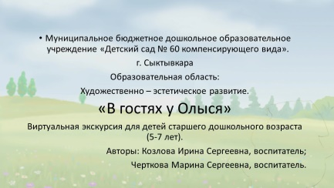 | Титульный слайд.  Муниципальное бюджетное дошкольное образовательное учреждение «Детский сад № 60 компенсирующего вида». г.Сыктывкара образовательная область: «Художественно – эстетическое развитие» и «Познавательное развитие»;  Виртуальная экскурсия по коми избе для старшего дошкольного возраста (5-7 лет).  «В гостях у Олыся»  Авторы: Козлова Ирина Сергеевна, воспитатель, без категории, Черткова Марина Сергеевна, воспитатель, без категории.
Слайд 2  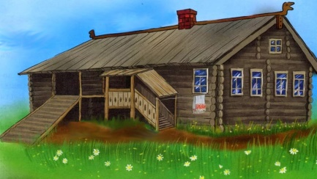 | В.: Ребята сегодня мы отправляемся в волшебное, увлекательное путешествие в мир исторического прошлого своего народа, его самобытной культуры, чтобы попасть в этот удивительный мир нам предстоит отгадать загадку.  Пролог.  Загадка про избу:  В.: Стоит жилище,  Деревянные бочища  Внутри печь да дрова  Это коми …(изба)  (Нажимая на левую кнопку мыши появляется картина коми избы)  В.: Мы побываем в необычном, удивительном месте – коми избе. «Двор, что город, изба – что терем», так говорили наши предки. Для того чтобы научиться понимать и ценить культурное наследие своего народа мы с вами знакомимся с культурой нашего края, декоративно-прикладным творчеством, изучаем быт коми народа... Все эти знания пригодятся нам сегодня! Давайте зайдем и познакомимся поближе с убранством коми избы. (Переход к следующему слайду осуществляется при нажатии на кнопку «далее»).
Слайд 3  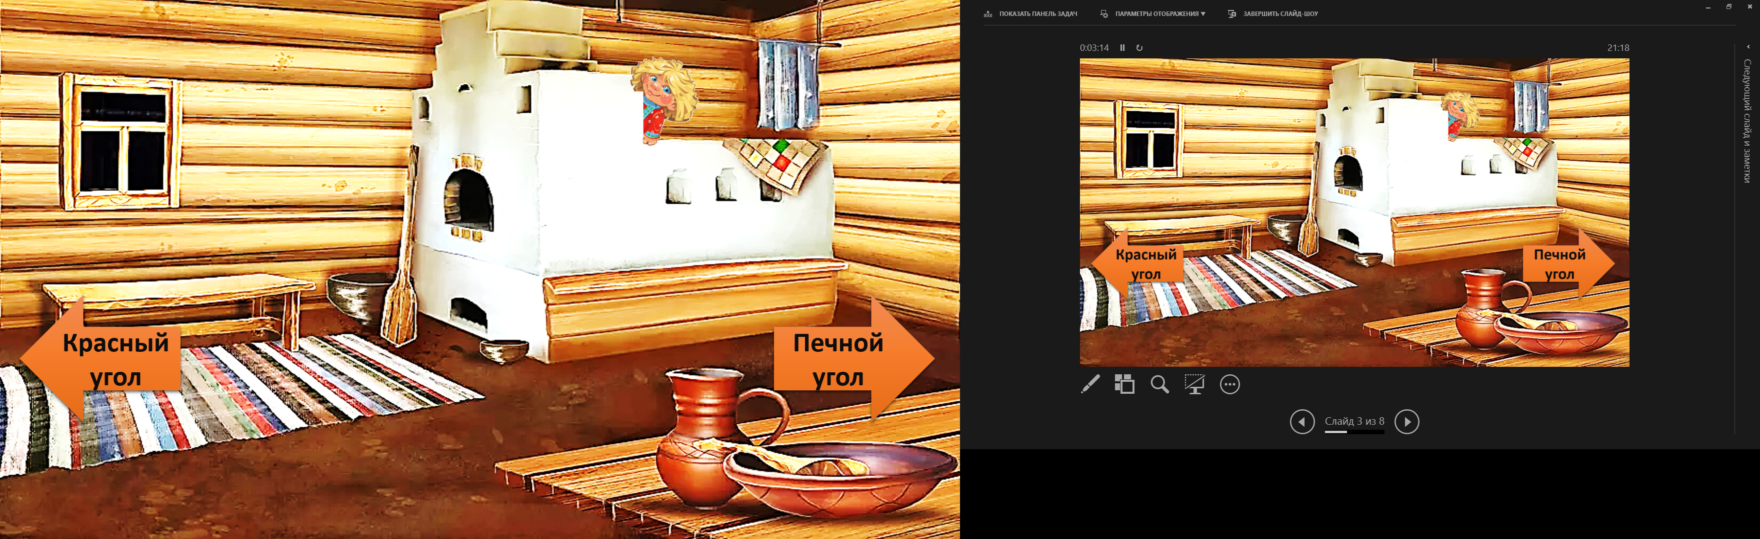 | Мы вошли в дом. При входе не стучались, а говорили: «Здорово живите» или «Мир вашему дому». Если хозяева работали, то их приветствовали словами «Бог в помощь» или «Помогай бог». Ой, ребята, а кто это у нас спрятался на печке? (При нажатии левой кнопкой мыши на героя, Домовой исчезает с печки и появляется на переднем плане, включается мр3 запись с голосом героя.).  Домовой: «Здравствуйте гости дорогие. Я Олысь – хозяин дома. Я покажу вам свои владения».
Слайд 3  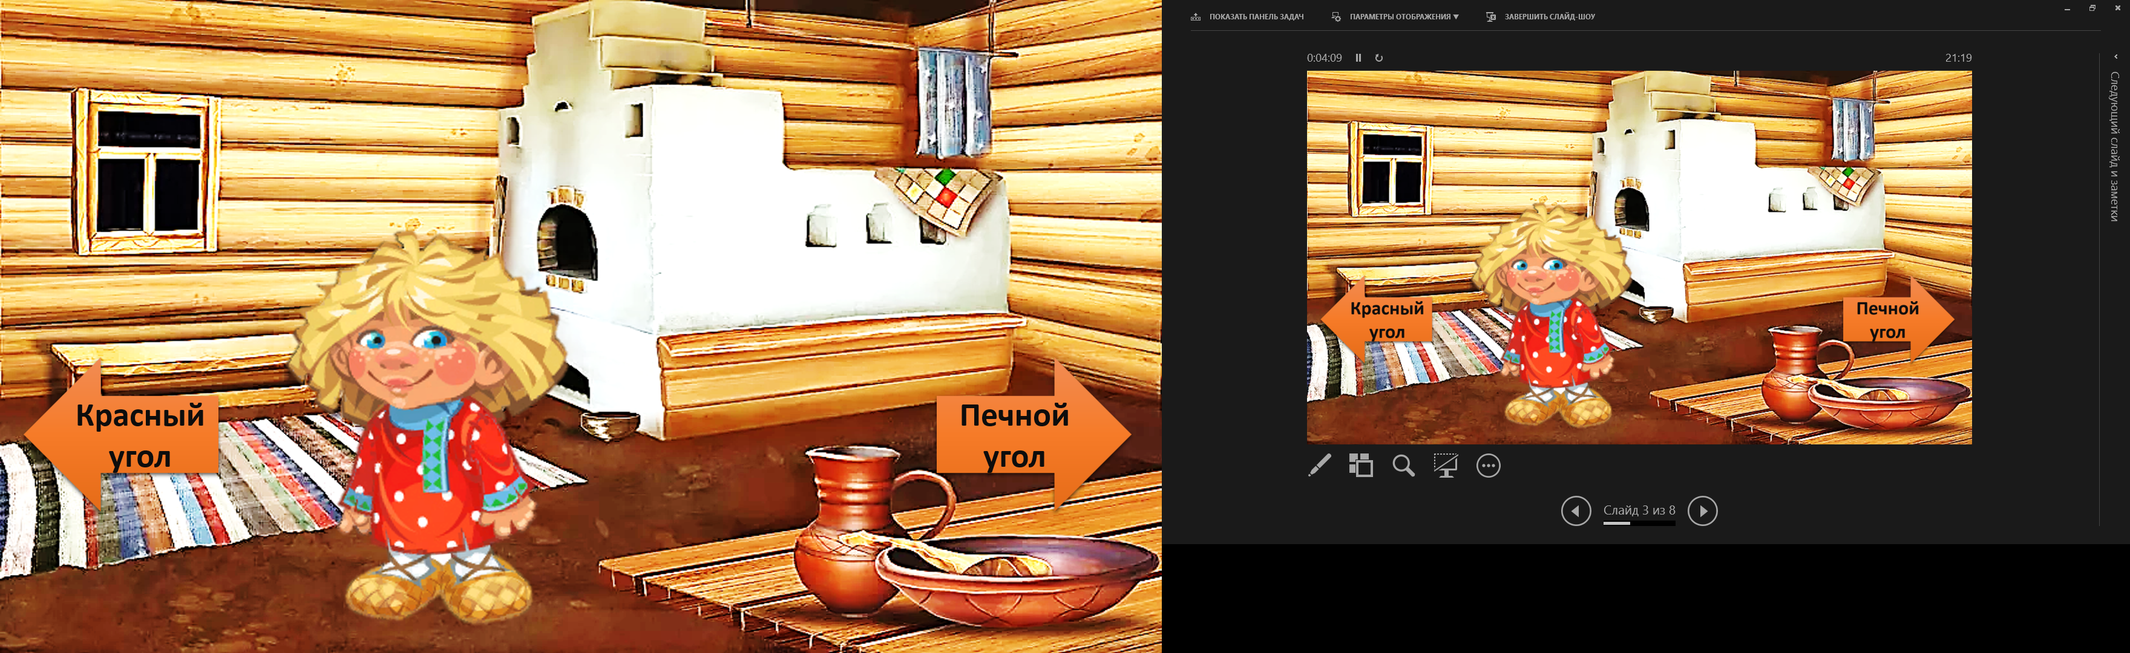  Слайд 4  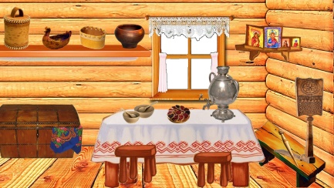  Слайд 8  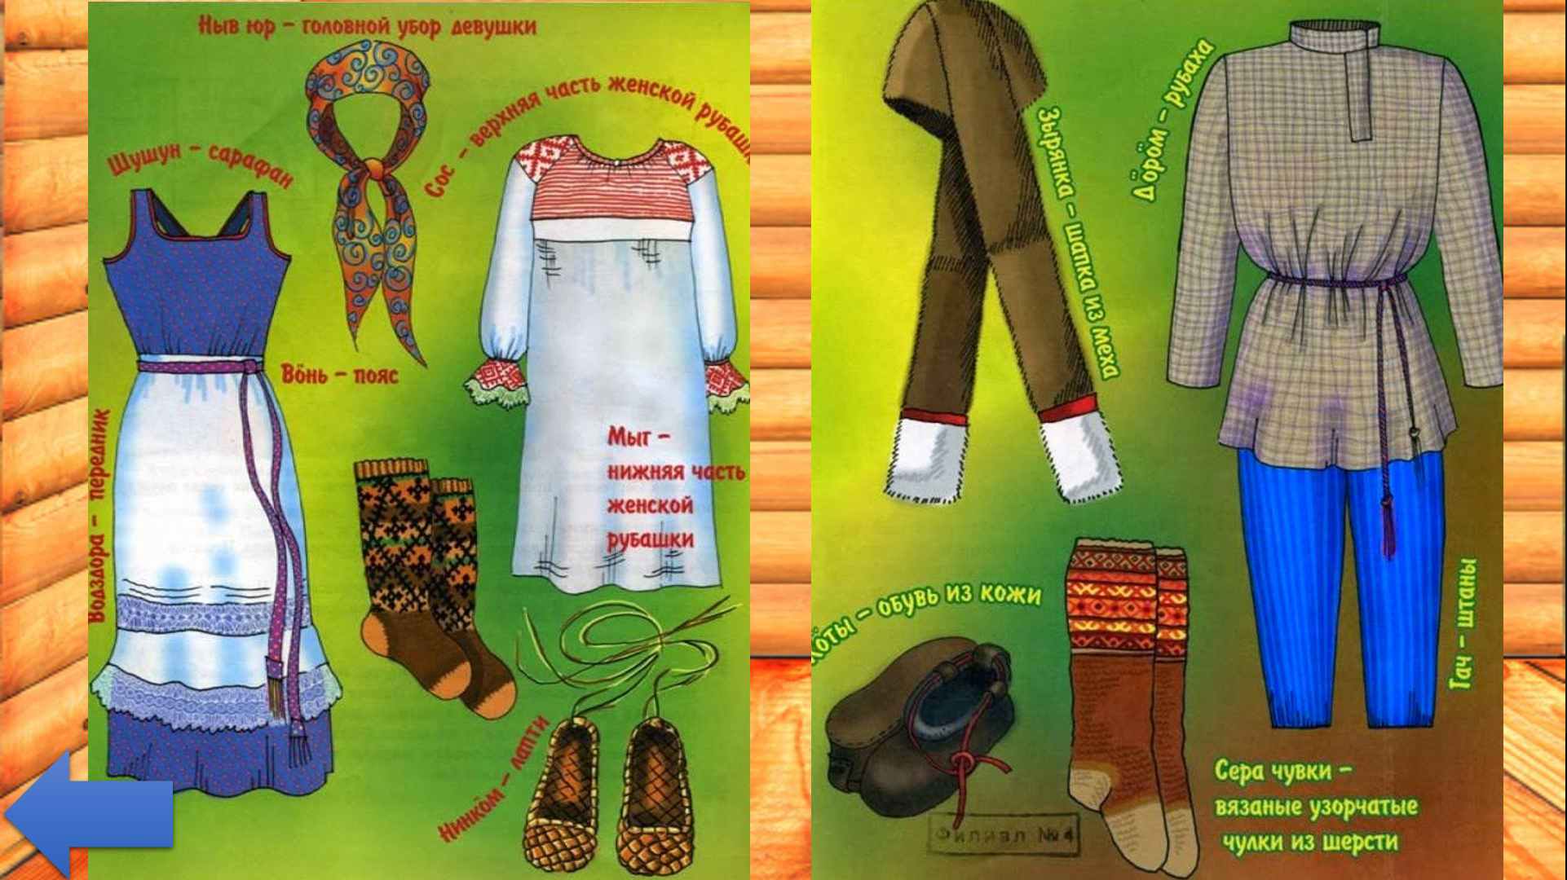 | Маршрут.  Несмотря на то, что изба чаще всего состояла из одной комнаты-горницы или светлицы, она условно делилась на несколько зон, итак, наша экскурсия пройдет по следующему маршруту:  - Красный угол  - Печной гол  (Переход к следующему слайду осуществляется при нажатии на кнопку «далее»).  В.: И первая остановка Красный угол.  В.: Всё лучшее, что мы есть в природе  И всюду где мы не найдем,  Как в коми повелось народе,  Мы красным искони зовём.  Есть в каждом доме красный угол,  Почётный праздничный, для тех,  Кто честь имеет быть нам другом ,  С кем делим горе и успех!  В.: . Коми изба всегда выстраивалась определенным образом с учетом сторон горизонта. Красный угол, был самым главным и почетным местом в доме. Красный угол находился в восточной стороне, напротив входа по диагонали от печи. Печь ставилась слева или справа от входа. Красный угол находился, в самом дальнем и хорошо освещенном месте. В нем находился домашний иконостас. Место где размещались иконы. Считалось важным, что при входе в избу, человек в первую очередь должен обратить внимание на икону. В связи с этим сложилась даже поговорка «Без Бога — не до порога».  Иконы устанавливались на специальной полочке и обязательно должны были стоять в определенном порядке. Красный угол всегда держали в чистоте, а иногда и украшали вышитыми полотенцами.  По традиции, в день свадьбы невесту увозили на венчание именно из красного угла. Там же совершались и ежедневные моления.  Мебели в избе было немного – стол, лавки, скамьи, сундуки, посудные полки.  Загадка: «Ни хвоста, ни головы,  А четыре ноги».  – Что это?... (Стол.)  В.: Главным предметом мебели в избе считался обеденный стол. Он стоял в красном углу. Каждый день в определенный час за столом собиралась обедать вся крестьянская семья. Ели из одной посуды. Вдоль стен стояли широкие лавки. На них сидели, спали, и работой занимались: плели, шили, вязали, пряли…  Крестьянский дом трудно было представить без многочисленной утвари, накапливавшейся десятилетиями, если не столетиями, и буквально заполнявшей пространство. В русской деревне утварью называлось вся совокупность предметов, необходимых человеку в его обиходе. Утварь - это посуда для заготовки, приготовления и хранения пищи, подачи ее на стол; различные емкости для хранения предметов домашнего обихода, одежды; предметы для личной гигиены и гигиены жилища; предметы для разжигания огня.  Ребята, обратите внимание на полку с посудой. (При нажатии на каждый предмет левой кнопкой мыши, объект увеличивается в размерах и включается аудио запись с пояснением. Давайте познакомимся поближе и узнаем у Олыся, что ему необходимо для обихода.  Давайте заглянем с вами в сундук что же там хранили?  (При нажатии на сундук появляется коми одежда )  ФИЗМИНУТКА «Самовар»  Крутобокий самовар,  Ты кипишь, пуская пар.(руки на поясе, повороты вправо-влево)  Руки в боки, ноги в стол  И пошёл, пошёл, пошёл…(ходьба на месте)  Вот варенье, вот ватрушки,  Вот вам пряники и сушки…(руки в стороны, повороты корпуса влево-вправо)  Изо всех, сколь было, сил  Всех он чаем напоил.(приседание)  Запыхался от ходьбы –  Наливай ещё воды.(махи руками вверх-вниз)
Слайд 5  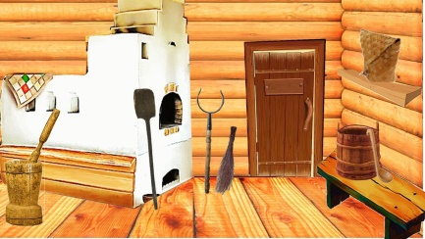 | Раздел 2.  Тема: «•Печной угол»  В.: Печь – душа крестьянского дома! Она и кормилица, и поилица, и тела согревательница. Без печи нет избы.  Устье печи в стене выходило на северо-запад. Против печи в стене пробивали окно. По убеждению крестьян, когда нечистая сила прилетает с холодом и ненастьем, она должна видеть, что в избе есть огонь, так как русская печь топится с незакрытой заслонкой. Следовательно, нечистой силе в этой избе делать нечего. Печь не только кормит и согревает, она оберегает дом от нечистой силы. Тут тоже много интересного ребята. Думаю хозяин дома – Олысь, расскажет нам и об этих старинных вещах. (При нажатии на предметы включается аудио запись с пояснением).
Слайд 6  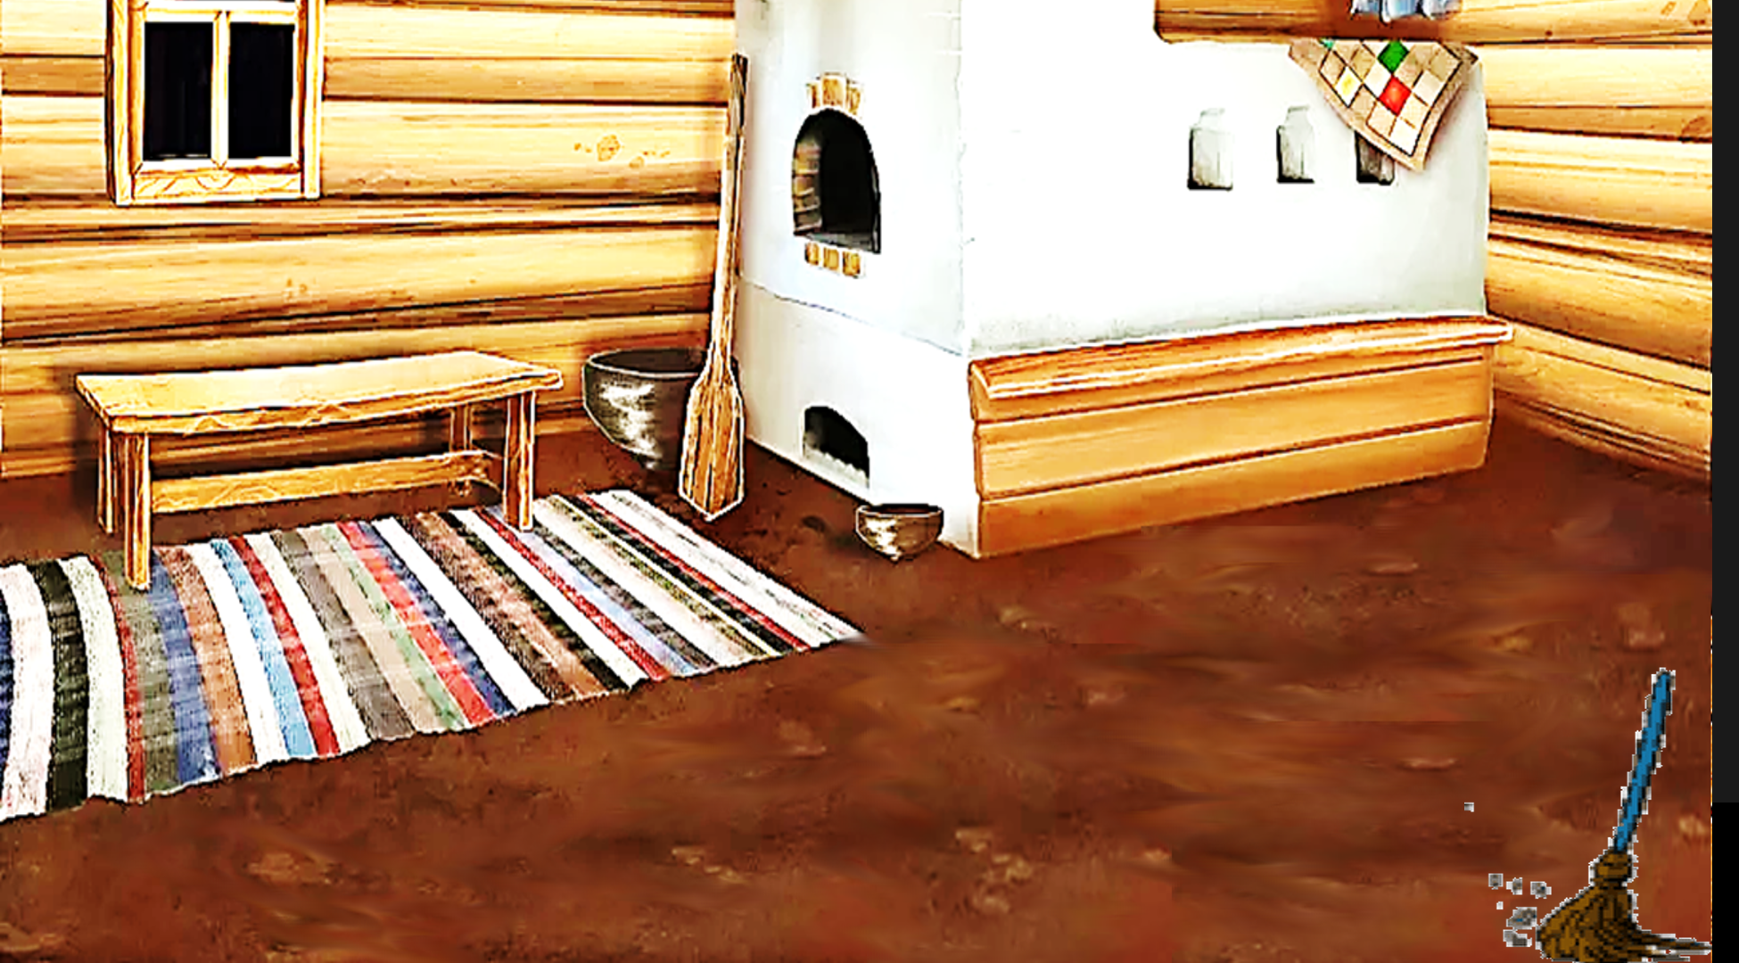 | Зрительная гимнастика «веник»  В.: Ребята давайте Олысю поможем убраться в избе, ваша задача следить глазками за веником.  (При нажатии левой кнопкой мыши на веник, он начинает передвигаться)
Слайд 7 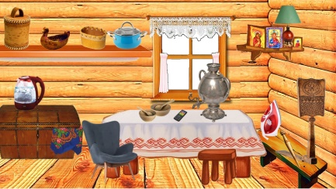 | Игра «Найди лишнее»  В.: Ребята посмотрите у нас в избе что то не так?!Какие то предметы стали лишними.  Эй, ребята, не зевай,  В доме утварь лишнюю убирай!  (При нажатии на лишние предметы, предметы исчезают).

